1. 实验目的和任务要求
本实验的目的是跟踪调试Linux 0.11操作系统在PC机上从CPU加电到完成初始化的完整过程，查看Linux 0.11启动后的状态和行为，从而加深对操作系统启动机制和工作方式的理解。
实验的主要任务包括：
- 调试Linux 0.11在CPU加电后执行BIOS程序、引导程序（bootsect.asm）、加载程序（setup.asm）以及内核模块（head.s）的完整启动过程。
- 观察启动过程中关键内存地址的变化，包括引导扇区加载、setup模块加载、内核模块加载以及移动等过程。
- 理解Linux 0.11从实模式进入保护模式的过程。
- 查看内核初始化完成后系统中的进程状态和进程间的父子关系。
- 在Linux 0.11进入保护模式之前添加提示信息，加深对启动过程的理解。

2. 实验原理

2.1 操作系统启动流程
Linux 0.11操作系统的启动过程涉及多个阶段，从CPU加电到进入内核入口函数start，主要经历以下几个阶段：

2.1.1 BIOS阶段
CPU加电后，处理器从物理地址0xFFFF0处开始执行BIOS程序。BIOS完成硬件自检和初始化后，将软盘0号扇区（引导扇区，512字节）加载到物理地址0x7C00处，并跳转到该地址开始执行引导程序。

2.1.2 引导程序（bootsect.asm）
引导程序首先将自己从0x7C00移动到0x90000处继续执行，然后将setup.bin（4个扇区）加载到0x90200处，将内核模块linux011.bin加载到0x10000处，最后跳转到setup程序开始执行。

2.1.3 加载程序（setup.asm）
setup程序利用BIOS中断读取机器参数并保存到0x90000开始的内存区域，然后将内核模块从0x10000移动到0x00000处。随后加载中断描述符表寄存器（IDTR）和全局描述符表寄存器（GDTR），开启A20地址线，对8259A中断控制器重新编程，最后进入保护模式并跳转到地址0:0（即head.s的第一条指令）执行。

2.1.4 内核模块（head.s）
head.s执行时首先加载各段寄存器的值，重新设置中断描述符表IDT，将IDT中的256个表项指向一个哑中断子程序ignore_int。最后通过ret指令将预先压栈的start函数地址弹出到EIP寄存器，从而跳转到init/main.c文件中的start函数执行。

2.2 实模式与保护模式
实模式是CPU加电后的初始工作模式，使用段地址:偏移地址的方式访问内存，最大寻址空间为1MB。保护模式是80386及以上处理器的工作模式，通过段选择符和段描述符表实现内存保护和多任务管理，可以访问4GB的内存空间。

2.3 关键数据结构
全局描述符表（GDT）：保护模式下用于描述内存段信息的数据结构，每个描述符8字节，包含段基址、段限长、访问权限等信息。
中断描述符表（IDT）：保护模式下用于描述中断处理程序信息的数据结构，每个描述符8字节。

3. 实验内容

3.1 准备工作
本实验使用浏览器登录实验平台，领取Linux 0.11内核项目任务，并使用VSCode将项目克隆到本地磁盘。在文件资源管理器中打开boot文件夹，查看bootsect.asm和setup.asm两个汇编源文件。
使用Task中的”生成项目”完成项目编译后，在boot文件夹中找到生成的bootsect.bin文件，确认该文件大小为512字节，与软盘扇区大小相同，如图3-1所示。
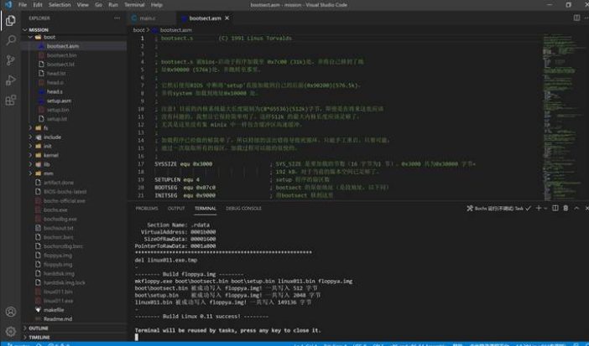
图3-1 bootsect.bin文件大小

3.2 调试Linux 0.11操作系统启动过程

3.2.1 记录内核入口函数start的地址
首先记录init/main.c文件中内核入口函数start的地址。具体步骤如下：
- 在init/main.c文件的第134行start函数处添加断点。
- 按F5启动调试，程序在断点处中断。
- 在start函数名称上双击选中，右键选择”Add to Watch”，在左侧WATCH窗口中查看start函数的地址。
- 记录该函数地址（如图3-2所示的0x00005410），后续验证时会用到。
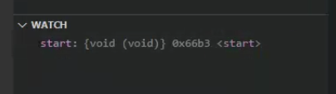
图3-2 start函数地址

3.2.2 调试BIOS程序
使用Bochs命令调试功能调试BIOS程序。在VSCode的Terminal菜单中选择”Run Build Task…“，然后选择”Bochs 命令调试”，弹出Bochs的Display窗口和Console窗口。
启动后，Bochs在BIOS第一条指令处中断，Console窗口显示如图3-3所示的信息。
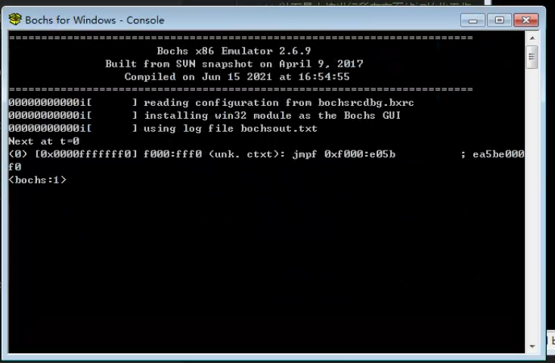
图3-3 BIOS第一条指令
从图中可以看到： - 物理地址为0xFFFFFFF0 - 逻辑地址为f000:fff0 - 指令为jmpf 0xf000:e05b - 字节码为ea5be000f0
接下来查看CPU复位后的状态：
- 输入sreg命令查看段寄存器，CS寄存器值为0xf000，如图3-4所示。
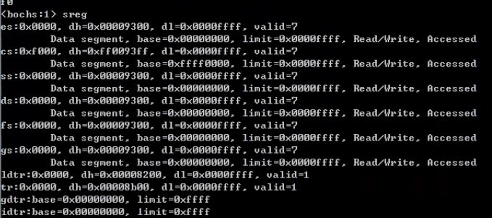
图3-4 段寄存器状态
- 输入r命令查看通用寄存器，EIP寄存器值为0x0000fff0，如图3-5所示。
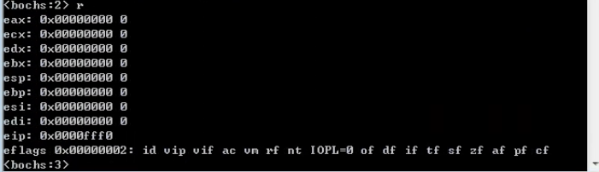
图3-5 通用寄存器状态
- 输入xp /1024b 0x0000命令查看从地址0开始的1024字节物理内存，内容全为0，说明BIOS中断向量表还未加载，如图3-6所示。
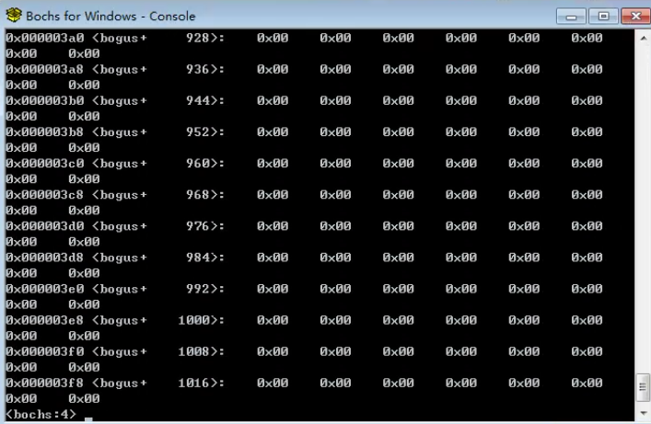
图3-6 地址0处的内存
- 输入xp /512b 0x7c00命令查看引导扇区将要加载到的物理内存，内容全为0，说明引导扇区还未加载，如图3-7所示。
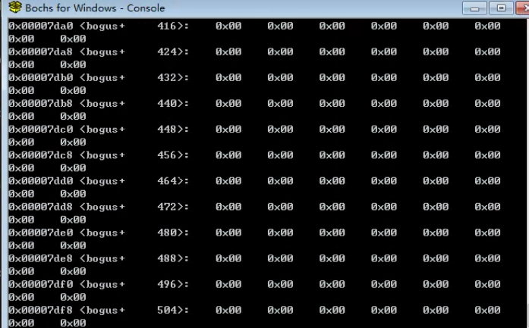
图3-7 地址0x7c00处的内存

3.2.3 查看引导扇区程序生成的列表文件
在VSCode文件资源管理器中打开boot文件夹下的bootsect.lst列表文件。该文件记录了汇编源代码与机器码的对应关系。
在bootsect.lst中找到引导程序第一条指令所在行：
32 00000000 B8C007 mov ax, BOOTSEG
该行包含的信息有： - 32是行号 - 00000000是指令相对于程序开始位置的偏移 - B8C007是3字节的机器码
使用Hex Editor打开bootsect.bin文件，可以验证其内容与bootsect.lst中的机器码完全一致，如图3-8所示。
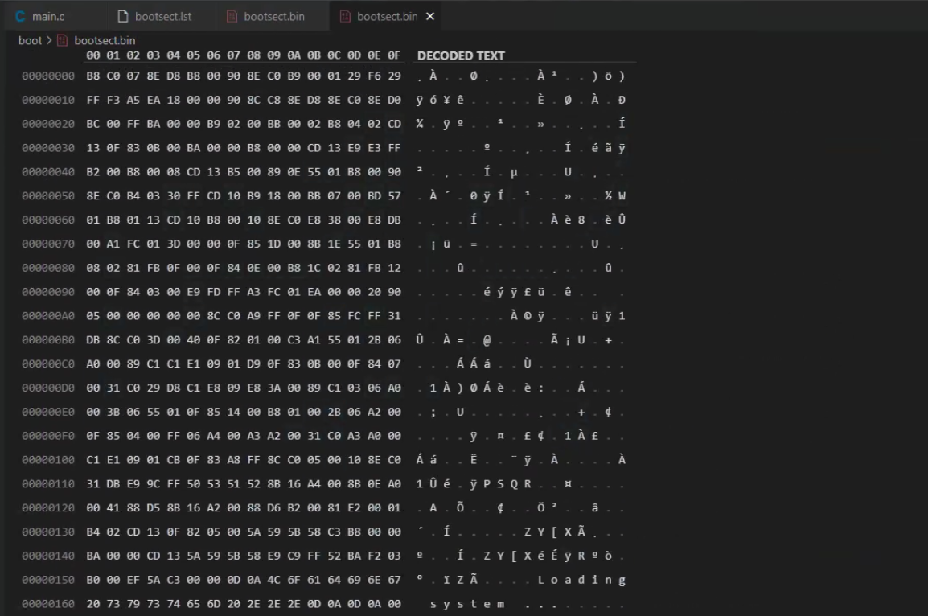
图3-8 bootsect.bin的十六进制内容

3.2.4 调试引导扇区程序
BIOS执行完毕后会将引导扇区加载到物理地址0x7C00处并开始执行。调试步骤如下：
- 在Console窗口输入vb 0x0000:0x7c00，在逻辑地址0x0000:0x7c00处设置断点。
- 输入c命令继续执行，在0x7c00处中断，显示引导程序第一条指令，如图3-9所示。
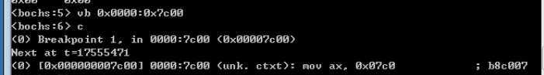
图3-9 引导程序第一条指令
记录该指令的字节码b8c007，与bootsect.lst中的内容一致。
- 输入sreg验证CS寄存器值为0x0000，如图3-10所示。
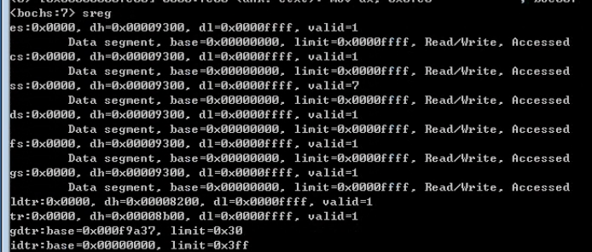
图3-10 CS寄存器
- 输入r验证IP寄存器值为0x7c00，如图3-11所示。
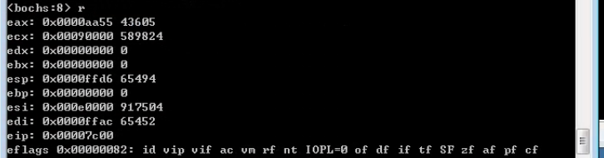
图3-11 IP寄存器
- 输入xp /1024b 0x0000验证BIOS中断向量表已被加载，如图3-12所示。
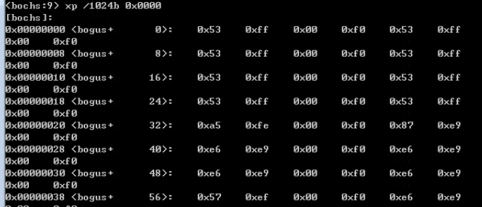
图3-12 BIOS中断向量表
- 输入xp /512b 0x7c00显示引导扇区的512字节。观察到前三个字节为0xb8、0xc0、0x07，与第一条指令字节码一致。最后两个字节为0x55和0xAA，这是BIOS规定的魔数，表示该扇区是有效的引导扇区，如图3-13所示。
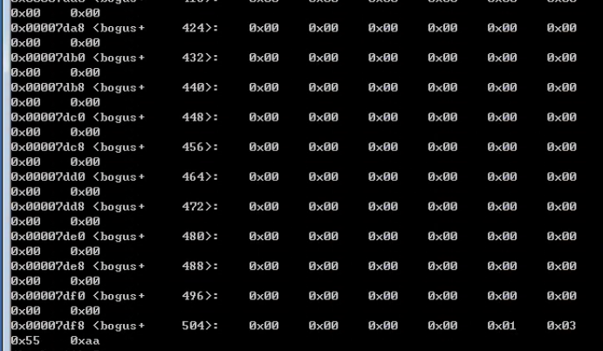
图3-13 引导扇区内容
接下来验证引导程序将自己复制到0x90000的过程：
- 输入xp /512b 0x9000:0x0000，验证此时引导程序还未移动到该位置，如图3-14所示。
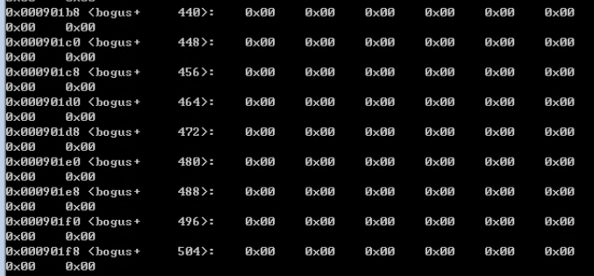
图3-14 移动前的0x90000
- 输入vb 0x9000:0x0018在0x9000:0x0018处设置断点。
- 输入c继续执行，在断点处中断，如图3-15所示。
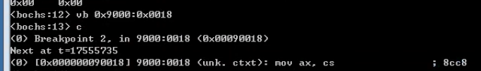
图3-15 移动后中断点
- 再次输入xp /512b 0x9000:0x0000，与之前内存比较，确认引导程序已移动到0x90000处，如图3-16所示。
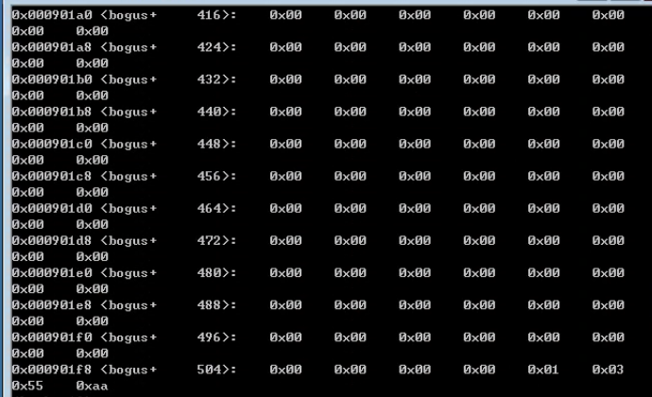
图3-16 移动后的0x90000
- 输入xp /512b 0x9000:0x0200，验证setup.bin模块还未装入内存，如图3-17所示。
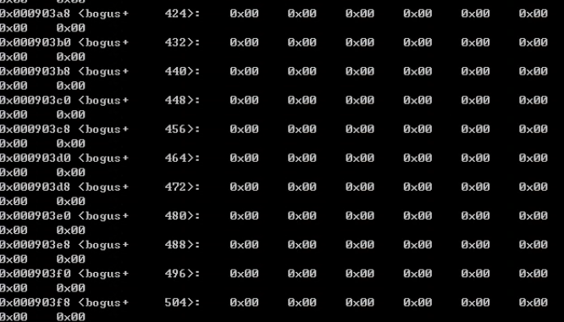
图3-17 setup.bin加载前
- 根据bootsect.lst文件第75行内容，输入vb 0x9000:0x0031设置断点（该指令表示setup读取成功）。
- 输入c继续执行，在断点处中断，如图3-18所示。
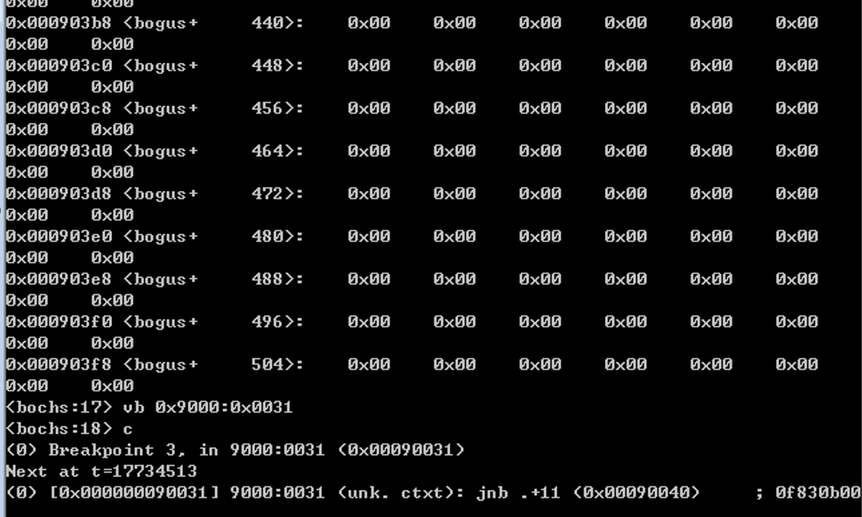
图3-18 setup加载完毕
- 输入xp /512b 0x9000:0x0200，确认setup.bin已被加载到内存，如图3-19所示。
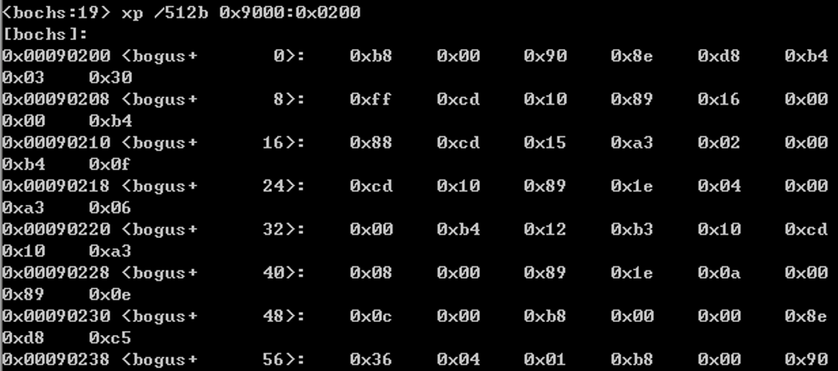
图3-19 setup.bin内容
- 输入xp /512b 0x1000:0x0000，除前面有少量BIOS残留数据外，后面全是0，说明内核模块还未加载，如图3-20所示。
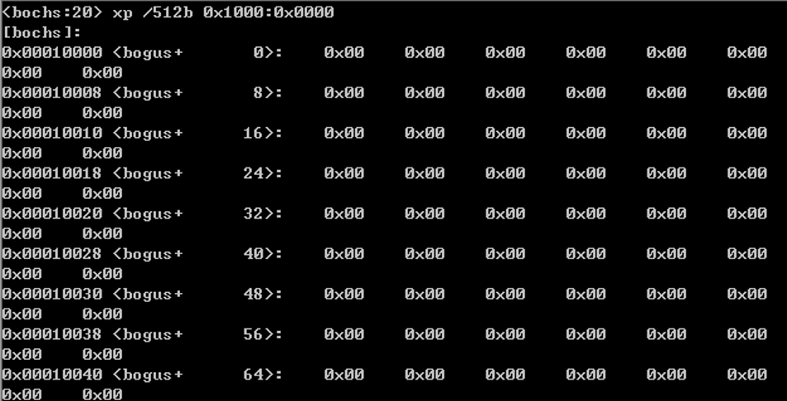
图3-20 linux011.bin加载前
- 根据bootsect.lst文件第119行内容，输入vb 0x9000:0x006e设置断点（该指令表示linux011.bin加载完毕）。
- 输入c继续执行，在断点处中断，如图3-21所示。
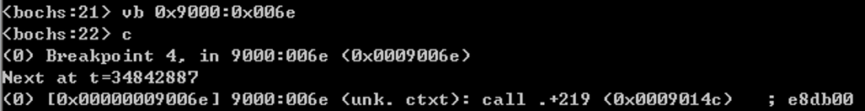
图3-21 内核加载完毕
- 输入xp /512b 0x1000:0x0000，确认内核模块已被加载到物理内存，如图3-22所示。
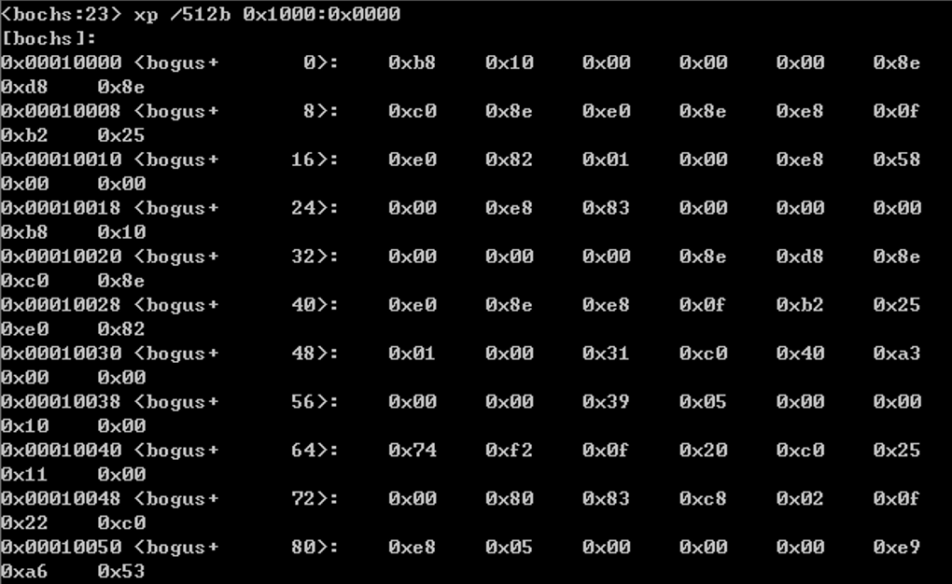
图3-22 linux011.bin内容

3.2.5 调试加载程序
setup.bin被加载到物理地址0x90200处，调试步骤如下：
- 输入vb 0x9020:0x0000在setup程序第一条指令处设置断点。
- 输入c继续执行，在0x9020:0x0000处中断，如图3-23所示。
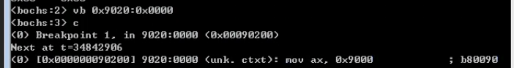
图3-23 setup第一条指令
- 输入xp /2b 0x9000:0x0000，查看并记录获取机器参数前该地址的值，如图3-24所示。
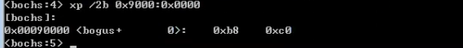
图3-24 参数保存区初始值
- 根据setup.lst第116行，输入vb 0x9020:0x0080设置断点（cli指令前，表示机器参数已获取）。
- 输入c继续执行，在断点处中断，如图3-25所示。
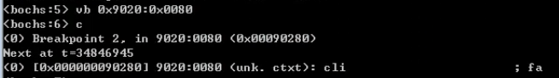
图3-25 参数获取完毕
- 输入xp /2b 0x9000:0x0000，与步骤3对比，确认该地址值已改变，如图3-26所示。
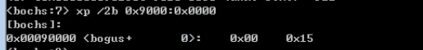
图3-26 参数保存区新值
- 根据setup.lst第209行，输入vb 0x9020:0x010b设置断点（jmp 8:0指令，准备进入保护模式）。
- 输入c继续执行，在断点处中断。此时setup.asm已完成工作，处理器即将从实模式进入保护模式。下一条jmp指令中的段值8已经是保护模式下的段选择符，用于选择描述符表项和特权级，如图3-27所示。
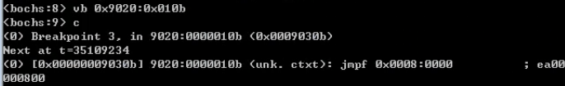
图3-27 进入保护模式前

3.2.6 调试内核模块head.s
- 打开head.lst，找到第一条指令（movl $0x10,%eax），该指令包含5个字节（B8 10 00 00 00）。
- 由于head.s的代码段在链接时被写入linux011.bin的代码段开始位置，且linux011.bin已被移动到物理地址0x00000处，因此输入pb 0x0000在物理地址0处设置断点。
- 输入c继续执行，在图3-28所示的指令处中断，对比head.lst确认已进入head.s模块。
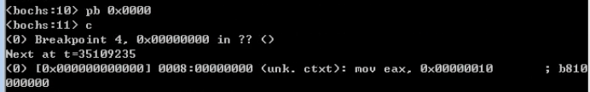
图3-28 head.s第一条指令
- 根据head.lst第202行，输入pb 0x540b设置断点（该指令将start函数地址压栈）。
- 输入c继续执行，在断点处中断，如图3-29所示。
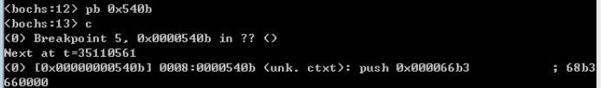
图3-29 压栈start地址
图中红框内的地址与之前记录的start函数地址一致，确认这就是内核入口点的地址。
- 根据head.lst第316行，输入pb 0x54a5设置断点（ret指令）。
- 输入c继续执行，在ret指令处中断。
- 输入s单步执行ret指令，如图3-30所示。
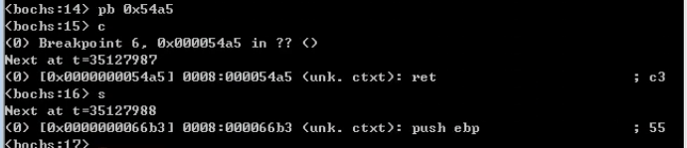
图3-30 跳转到start函数
图中红线圈出的EIP寄存器值与图3-29中压栈的地址相同，说明接下来将开始执行start函数，操作系统启动过程至此结束。

3.3 内核初始化

3.3.1 查看初始化完成后的进程状态
通过对比可知，处理器最终跳转到init/main.c的start函数执行，进入内核。输入c命令让Bochs继续执行，Linux 0.11完成启动后，在Display窗口按F1键，显示当前进程信息，如图3-31所示。
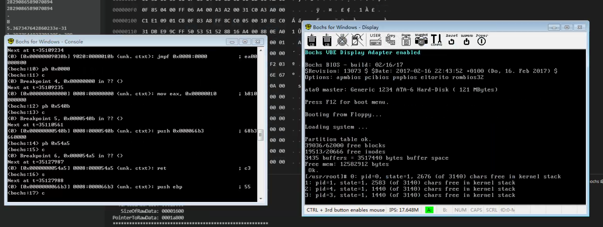
图3-31 进程列表
系统中存在进程号分别为0、1、4、3的四个进程。

3.3.2 使用可视化窗口查看进程详细信息
为了查看更详细的初始化信息，采用以下步骤：
- 结束之前的调试，关闭Bochs虚拟机。
- 在VSCode中选择Run菜单的”Remove All Breakpoints”清除所有断点。
- 在kernel/chr_drv/tty_io.c文件的tty_read函数第321行添加断点。该函数是终端进程读取用户输入时调用的函数，如图3-32所示。
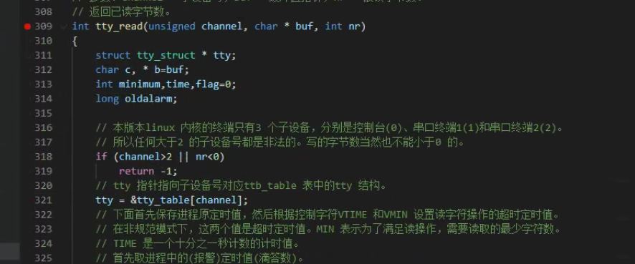
图3-32 tty_read断点
- 按F5启动调试，内核初始化完毕后会命中该断点。
- 在View菜单选择”Command Palette…“，输入”Lab: New Visualizer View”命令，在右侧弹出可视化视图窗口，如图3-33所示。
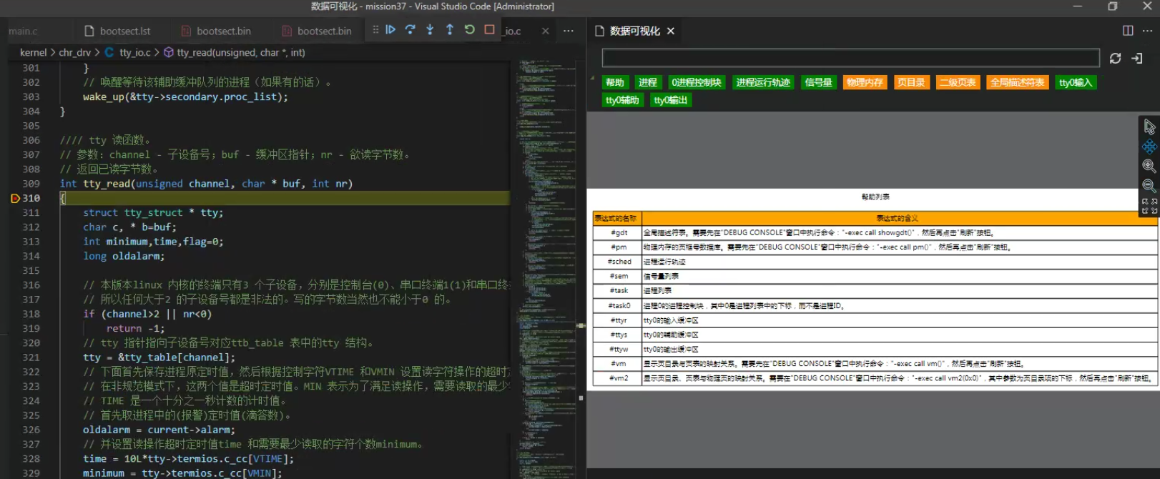
图3-33 可视化视图
- 在可视化视图顶部输入命令”#task”，显示当前系统所有进程的数据，如图3-34所示。
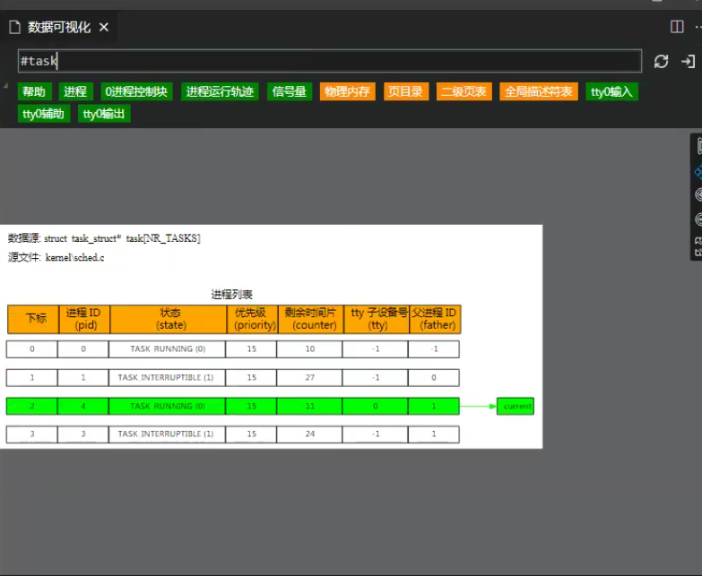
图3-34 进程详细信息
系统中存在4个进程，进程号分别为0、1、4、3。current游标指向4号进程，说明当前正在运行的是4号终端进程，正在等待用户输入命令。根据”父进程ID”字段可以整理出进程的父子关系（-1表示没有父进程）。
- 在可视化视图输入命令”#sched”，查看进程运行轨迹，如图3-35所示。
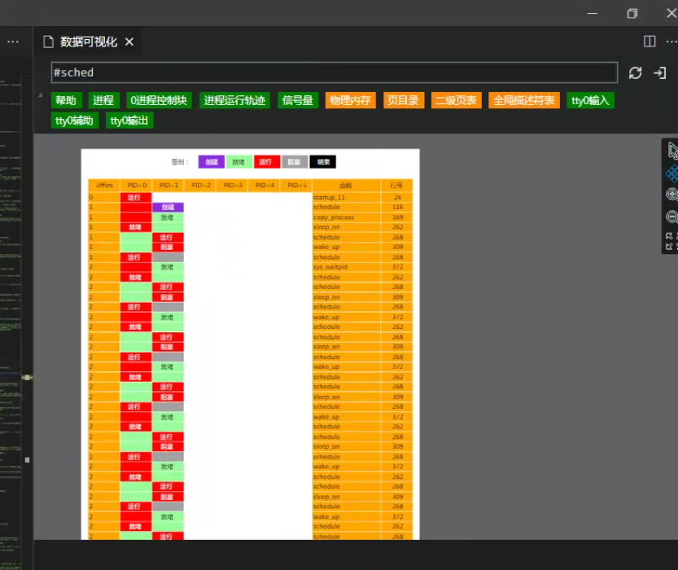
图3-35 进程运行轨迹
从图中可以看到： - 进程0是初始化过程中创建的第一个进程，完成加载后演变为进程调度、交换和存储管理进程 - 进程1由进程0创建，是所有其他进程的祖先进程 - 进程2（Shell）由进程1创建 - 进程3（update）由进程2创建，用于将缓冲区数据同步到外设 - 进程2结束后，进程1创建进程4作为新的Shell进程接受用户命令 - 进程5由进程4创建，用于监听内核异常，系统正常启动后进程5结束

3.4 在进入保护模式前添加提示信息
为了在Linux 0.11进入保护模式前显示提示信息”Enter protected mode…“，需要修改boot/setup.asm文件。

3.4.1 修改setup.asm
在setup.asm文件第116行的cli指令之前添加如下代码：
mov ax, INITSEG
mov es, ax
mov ah, 0x03
xor bh, bh
int 0x10
mov cx, 24
mov bx, 0x0007
mov bp, msg_protected
mov ax, 0x1301
int 0x10
msg_protected:
db "Enter protected mode..."
该代码通过BIOS中断int 0x10输出字符串。注意ES:BP必须指向字符串地址，因此需要为ES寄存器设置值为INITSEG。

3.4.2 修改hd.c
为避免后续显示内容覆盖提示信息，修改kernel/blk_drv/hd.c文件第203行，在输出”Partition table ok”之前添加两个回车换行：
printf("\n\nPartition table%s ok.\n\r", (NR_HD>1)?s:"");

3.4.3 测试结果
代码修改完毕后，按F5启动调试。在Bochs的Display窗口中可以看到图3-36所示的提示信息。
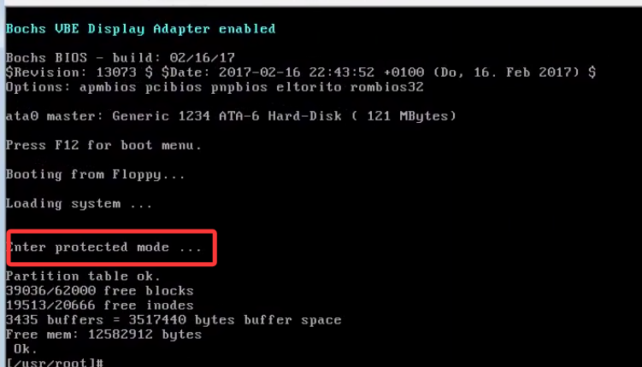
图3-36 进入保护模式提示

3.5 提交作业
实验结束后，使用VSCode左侧的源代码版本控制窗口查看文件变更详情，确认无误后将本地项目提交到平台的个人项目中。

4. 实验的思考与问题分析

4.1 为什么Linux 0.11从软盘启动时要使用bootsect.bin和setup.bin两个程序？使用一个可以吗？它们各自的主要功能是什么？如果将setup.bin的功能移动到bootsect.bin文件中，则bootsect.bin文件的大小是否仍然能保持小于512字节？
答：必须使用两个程序，不能合并为一个。原因如下：
- BIOS规定引导扇区大小必须为512字节，bootsect.bin必须严格符合这个限制。
- bootsect.bin的主要功能是：
  - 将自己从0x7C00移动到0x90000
  - 加载setup模块到0x90200
  - 加载内核模块到0x10000
  - 跳转到setup执行
- setup.bin的主要功能是：
  - 利用BIOS中断获取机器参数
  - 将内核模块从0x10000移动到0x00000
  - 加载IDT和GDT
  - 开启A20地址线
  - 重新编程8259A中断控制器
  - 进入保护模式
  - 跳转到head.s执行
- setup.bin占用4个扇区（2048字节），其功能代码远超512字节。如果将setup的功能移动到bootsect中，bootsect将无法保持在512字节以内，不符合BIOS对引导扇区的要求。
核心代码示例（bootsect.asm中加载setup的代码）：
load_setup:
mov dx, 0x0000
mov cx, 0x0002
mov bx, 0x0200
mov ax, 0x0200+SETUPLEN
int 0x13
jnc ok_load_setup

4.2 结合前面”预备知识”中对三个汇编语言源文件的介绍，在源代码文件中找到对应的实现代码，加深对Linux 0.11操作系统启动过程的理解
答：通过阅读源代码，找到了以下关键实现：
- bootsect.asm中将自己移动到0x90000的代码：
mov ax, BOOTSEG ; 0x07c0
mov ds, ax
mov ax, INITSEG ; 0x9000
mov es, ax
mov cx, 256
sub si, si
sub di, di
rep movsw
jmp INITSEG:go
- setup.asm中获取机器参数的代码：
mov ax, INITSEG
mov ds, ax
mov ah, 0x03
xor bh, bh
int 0x10
mov [0], dx ; 保存光标位置
- setup.asm中移动内核模块的代码：
mov ax, 0x0000
cld
do_move:
mov es, ax
add ax, 0x1000
cmp ax, 0x9000
jz end_move
mov ds, ax
sub di, di
sub si, si
mov cx, 0x8000
rep movsw
jmp do_move
- setup.asm中进入保护模式的代码：
cli
lidt [idt_48]
lgdt [gdt_48]
mov eax, cr0
or eax, 1
mov cr0, eax
jmp 8:0
- head.s中设置段寄存器和跳转到start函数的代码：
movl $0x10, %eax
mov %ax, %ds
mov %ax, %es
mov %ax, %fs
mov %ax, %gs
lss _stack_start, %esp
call _setup_idt
call _setup_gdt
...
pushl $_start
...
ret

4.3 修改mkfloppy和bootsect.asm，将linux011.bin写入从8号扇区开始的位置
答：需要进行以下修改：
- 修改mkfloppy应用程序源代码，将写入扇区号从5改为8：
// 原代码
#define KERNEL_START_SECTOR 5
// 修改为
#define KERNEL_START_SECTOR 8
- 修改bootsect.asm中加载内核的代码，将起始扇区从5改为8：
; 原代码
mov cx, 0x0005 ; 从5号扇区开始
; 修改为
mov cx, 0x0008 ; 从8号扇区开始
- 同时需要修改加载扇区数的计算，确保能够正确加载整个内核模块。

4.4 修改makefile和bootsect.asm，直接加载PE格式的linux011.exe文件
答：要实现直接加载PE格式文件，需要：
- 修改makefile，跳过pe2bin转换步骤：
all: $(TARGET) $(BOOT) $(LOADER) $(ARTIFACT)
@echo ----- Build floppya.img -----
strip $(TARGET)
mkfloppy.exe $(BOOT) $(LOADER) $(TARGET) floppya.img
- 修改bootsect.asm，添加PE格式解析代码：
; 读取PE文件头
mov ax, SYSSEG
mov es, ax
xor bx, bx
mov cx, 0x0005
call read_sector
; 解析PE头，获取各段信息
; PE签名偏移在0x3C处
mov bx, [es:0x3C]
; 检查PE签名
cmp word [es:bx], 'PE'
jne error
; 获取可选头偏移
add bx, 24
; 读取SectionAlignment和FileAlignment
; 遍历节表，加载各个节到正确位置
这需要理解PE文件格式，包括DOS头、PE头、节表等结构，并实现相应的解析和加载逻辑。核心思路是先读取PE头，解析节表，然后根据各节的FileOffset和VirtualAddress将数据加载到正确的内存位置。

5. 总结和感想体会
通过本次实验，我深入理解了Linux 0.11操作系统从CPU加电到完成初始化的完整启动过程。实验中通过Bochs调试器逐步跟踪了BIOS、bootsect、setup和head.s各个阶段的执行，观察了关键内存地址的变化，理解了实模式到保护模式的转换过程。
实验的主要收获包括：
- 深刻理解了操作系统启动的多阶段性。从BIOS的硬件初始化，到bootsect的引导加载，再到setup的参数获取和模式切换，最后到head.s的内核初始化，每个阶段都有明确的职责划分。
- 掌握了使用Bochs调试器进行底层调试的方法。通过设置断点、查看寄存器和内存内容，可以清晰地观察程序执行的每一步，这对理解底层原理非常有帮助。
- 理解了实模式和保护模式的区别。实模式下使用段地址:偏移地址访问内存，寻址空间有限；保护模式下使用段选择符和描述符表，可以访问更大的内存空间并提供内存保护机制。
- 认识到操作系统启动过程中内存布局的重要性。不同的模块被加载到不同的内存位置，然后在适当的时候进行移动，这种精心设计的内存布局保证了启动过程的顺利进行。
- 通过修改代码添加提示信息的实践，加深了对BIOS中断调用和汇编编程的理解。
本次实验难度较大，涉及大量的底层细节，但通过认真完成每个步骤，最终成功跟踪了整个启动过程，对操作系统的工作原理有了更深入的认识。这为后续学习进程管理、内存管理等内容打下了坚实的基础。

参考文献
[1] 赵炯. Linux内核完全注释[M]. 北京: 机械工业出版社, 2005.
[2] Intel Corporation. Intel 80386 Programmer’s Reference Manual[M]. 1986.
[3] NASM Development Team. NASM - The Netwide Assembler[EB/OL]. https://www.nasm.us/

